TRABAJO PRACTICO FINAL

MODELOS Y ALGORITMOS I

04-Febrero-2013
Oscar Sánchez

Fire Throw

1.0v

GAME DESIGN DOCUMENT

Oscar Sánchez

VERSIÓN: 04/02/2013

Overview

Debes defender tu base militar arrojando proyectiles al otro lado intentando dar a la base de tu contrincante. Gana el primero que logre acertar 3 veces en la base contraria.
Debes tener en cuenta que el viento puede jugarte en contra por lo cual recuerdalo a la hora de disparar.

El juego puede ser jugado por 2 jugadores o 1 jugador contra la PC.
El genero es acción – Estrategia por Turnos.
La plataforma PC.
Lenguaje: C++
Framework: SFML

Target Audience/Core Audience

La audiencia es casual y para todo tipo de edades sin distinción de sexo.
El tiempo de juego propuesto es 10 minutos.
Podrá ser jugado desde una PC por hasta 2 jugadores.
La complejidad del mismo estará dada solo por conocer un poco como funciona un tiro oblicuo y cual es la implicancia del viento.

Core mechanics

Se debe apuntar ingresando el valor del angulo de tiro y la fuerza del mismo.
El disparo se acciona al presionar la tecla Enter.

Controles

Se utilizara el teclado para el juego. El juego pedirá la siguiente información en el orden dado:
- Angulo de Tiro. El valor sera de 0 a 90. La unidad sera grados.
- Velocidad de disparo. El valor sera de 0 a 1000. La unidad sera metros x segundo.
- Disparar.
Para confirmar cada uno de los pasos y pasar al siguiente se utilizara la tecla Enter.
Para la navegación de los Menús se utilizara el mouse, haciendo clic con el botón izquierdo y también presionando la tecla Escape del teclado.

Ejemplos

La mecánica principal del juego esta basada en el juego Gorrilla.bas
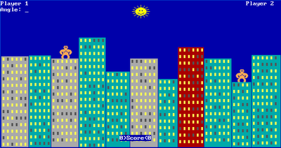
En el ejemplo se muestra la dinámica del juego. La idea es que sea un clon del mismo.

Gameplay

Intro cutscene and Main Menu

La secuencia de inicio es de la siguiente:

1- Fade IN comenzando en color Negro terminando en el Logo.
2- Un logo que identifica al estudio.
3- Sonido sugestivo (puede ser algún efecto).
4- Fade OUT comenzando en el logo terminando en color Negro.
5- Música principal.
6- Imagen del titulo del juego en primer plano en el centro de la pantalla mediante el efecto
Fade IN comenzando en Negro y terminando en la imagen.
7- Dicha imagen se desplaza hacia la parte superior.
8- FadeIN del menú en el centro de la pantalla.

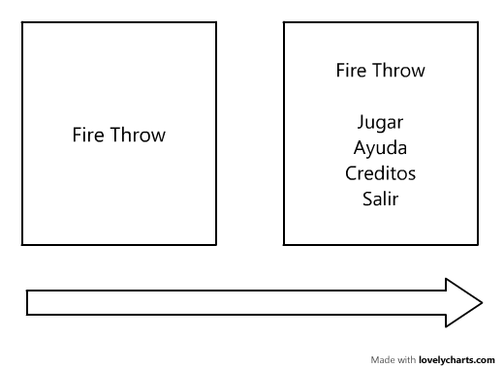
Nota: La flecha indica el sentido de transición

Wireframe Menu

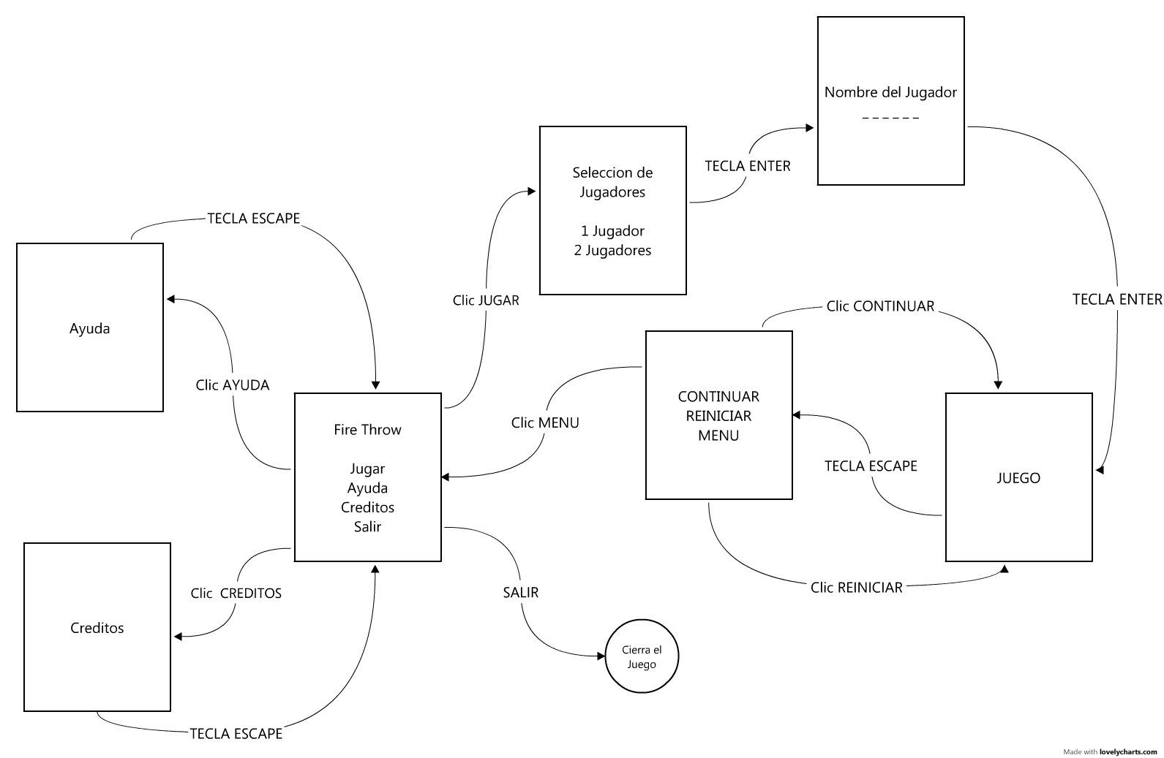
En la imagen se muestra el flujo de cada parte del menú.

- Del menú principal se podrá ir a los créditos, pantalla de ayuda o al juego mediante un clic en la opción correspondiente.
- De los créditos o de la Ayuda se podrá ir al menú principal presionando la tecla ESCAPE.
- Cuando se va al juego primero se solicita la cantidad de jugadores (1 o 2) el valor se selecciona haciendo clic en la opción correspondiente. Luego se solicita que se ingrese el nombre de cada jugador. Presionando la tecla Enter se va al Juego.
- Desde el Juego si se presiona Escape se muestra el menú de PAUSA con las opciones Continuar (Vuelve al Juego), Reiniciar (Reinicia el juego), Menú (Muestra el Menú principal). Presionando Escape se selecciona la opción Continuar o se hace clic en la opción correspondiente.

En cualquier momento se podrá utilizar la opción de Pausa para detener el juego.

User Interface

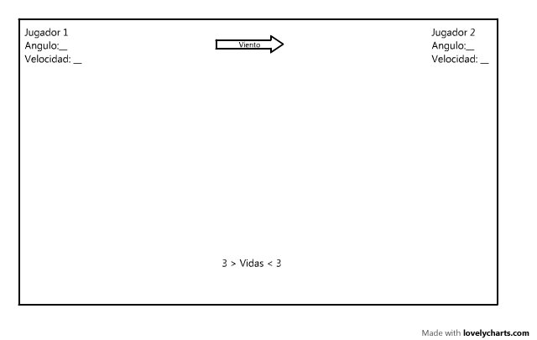

En la misma se muestran las partes principales.
En las esquinas superiores derecha e izquierda están el nombre del jugador, el angulo de tiro y la velocidad.
En la parte superior - centro, mediante una flecha se indica la fuerza del viento y dirección del viento.
En la parte inferior - centro se muestran la cantidad de vidas restantes.

Game Screen

El objetivo del juego dar en la base contraria. Cuando una de las bases recibe un impacto se resta una vida a dicha base. La base que llegue primero a cero vidas es la que pierde.

Si un proyectil da en uno de los obstáculos, se mostrara una explosión y se eliminara parte del lugar donde ocurrió la misma.

Features

El juego no posee features especiales.

Niveles

El Juego consta de un solo nivel el cual cambiara de la distribución de los obstacules centrales y la altura de los mismo cada de forma aleatoria cada vez que se juegue.

Elementos de juego

Principales

- Bases Militares: Están ubicadas a la derecha e izquierda de la pantalla. Son la encargadas de lanzar los proyectiles.
- Presentación: Muestra el logotipo del GameStudio
- Menú Principal: Tiene como opción principal Jugar.
- Menúes Intermedios: Tiene como objeto dar la posibilidad de que se ingresen datos como es el nombre de los jugadores.
- Menú Gane Nivel: Es el menú que se muestra indicando el jugador que gano.
- Interface de Usuario: Es lo que el Jugador ve cuando juega. Contiene información esencial dirección del viento, vidas restantes y los valores a ingresar.

Apartado para Modelo y Algoritmos I

Descripción de la implementación

Se utilizara el principio de tiro oblicuo mas el efecto de rozamiento del viento. El mismo sera aplicado cuando se dispare el proyectil.
El calculo del impacto sera relativo a la velocidad final alcanzada. El mismo se representara mediante una explosión de tamaño variable.

